Министерство образования и молодежной политики Свердловской области



ГАПОУ СО «Екатеринбургский колледж транспортного строительства»

Отчёт по программе «**Практическое занятие 23_1**

**Разработка приложения для умных часов.**»

Выполнила: Панкратьева Екатерина Владимировна

Группа: ПР-31

Преподаватель: Мирошниченко Г. В.

2023

**Цель:** научиться создавать приложения для умных часов.

Приложение содержит:

* приветственный экран с логотипом и кнопкой перехода на экран входа;
* экран с двумя текстовыми полями для логина и пароля и кнопкой входа;
* экран с текстовой информацией;

**Входные данные:**

* email (String) – введенный пользователем логин;
* password (String) – введенный пользователем пароль;

**Выходные данные:**

* Сообщения пользователю об ошибках.

**Листинг программы:**

MainActivity.kt

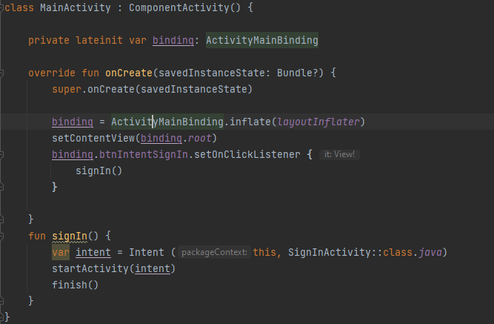

activity_main.xml

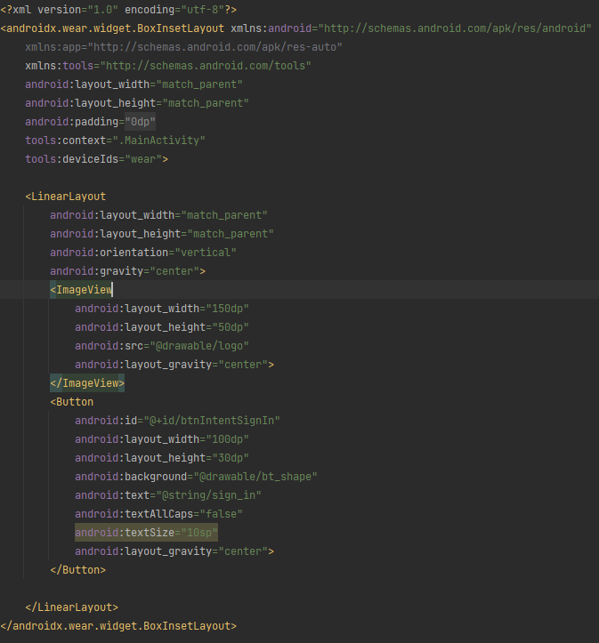

SignInActivity.kt

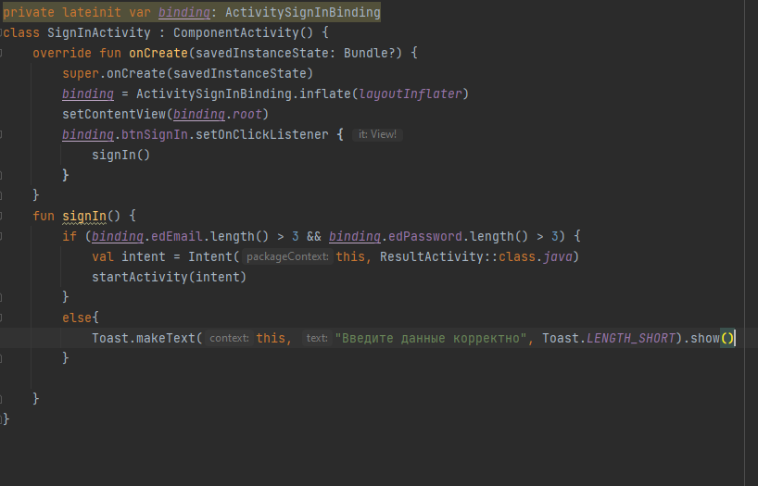

activity_sign_in.xml

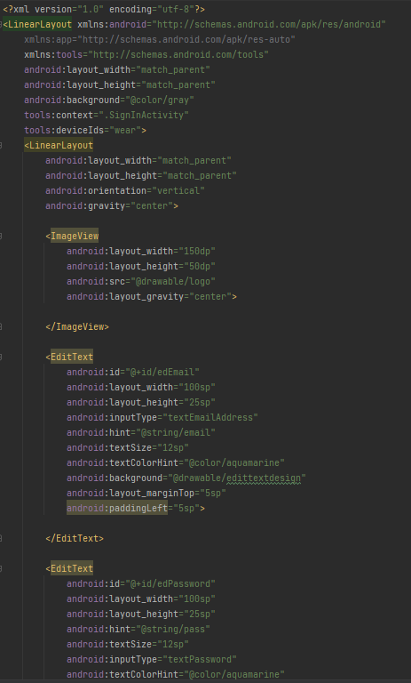

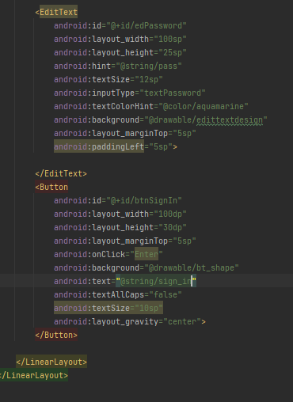

ResultActivity.kt

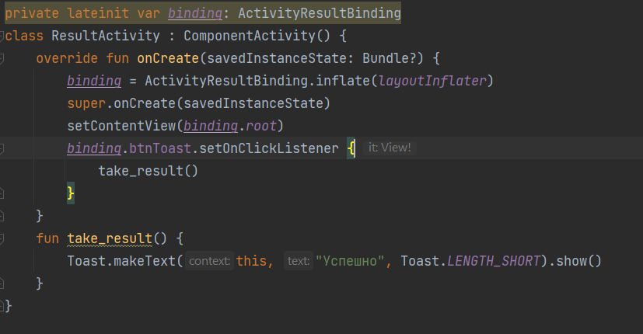

activity_result.xml

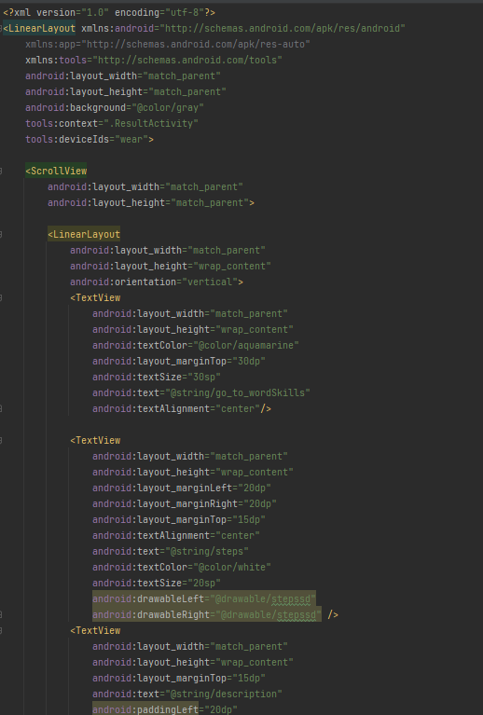

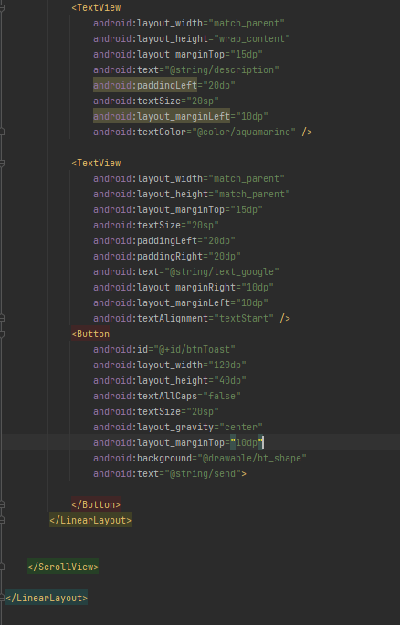

string.xml

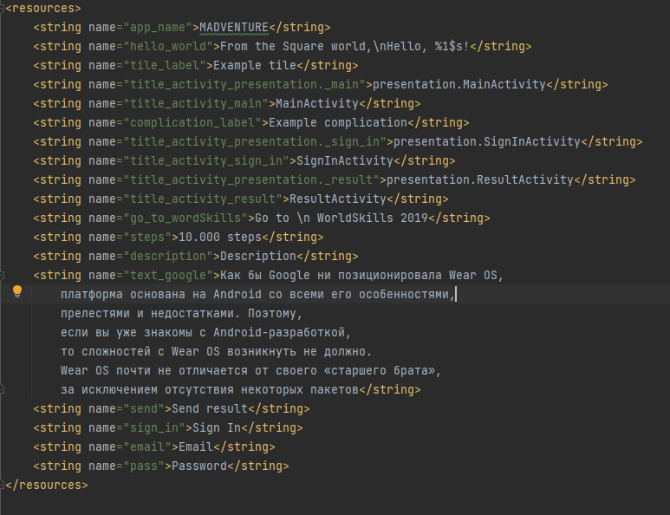

colors.xml

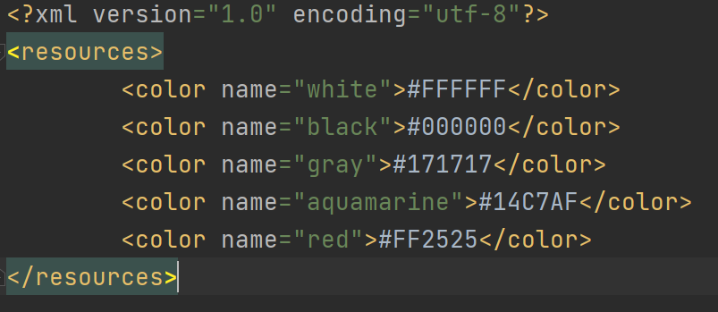

bt_shape.xml

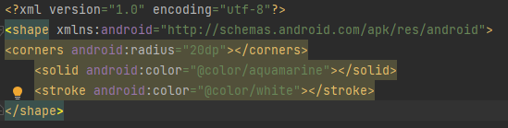

edittextdesign.xml

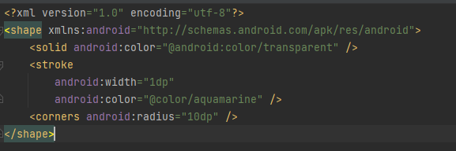

build.gradle

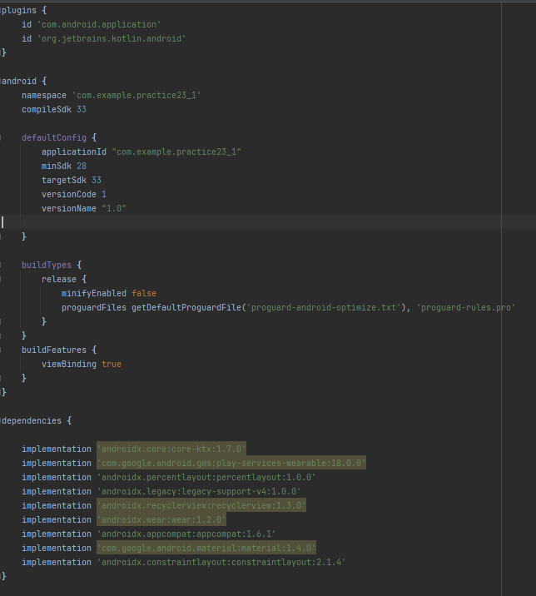

AndroidManifest.xml

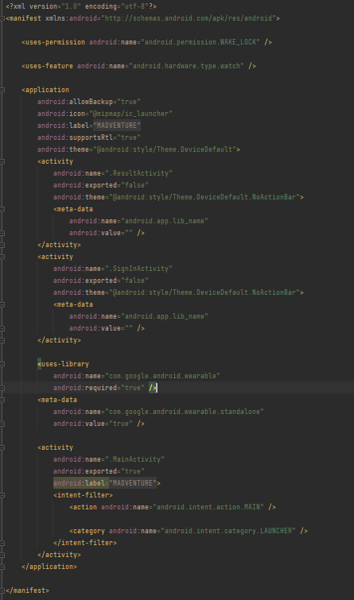

Файловая структура проекта

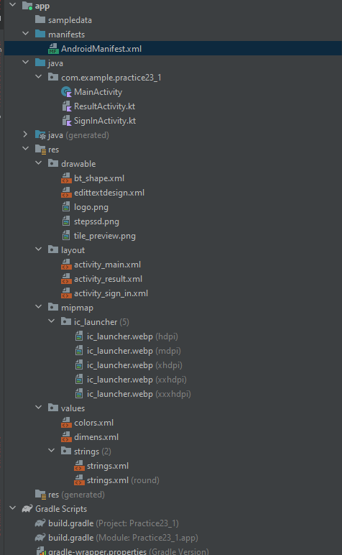

Экраны (взаимодействие с приложением):

Начальный экран

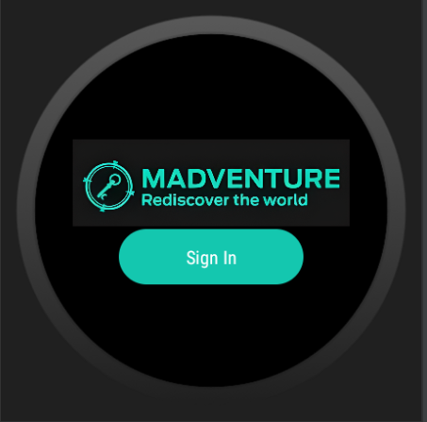

Экран входа

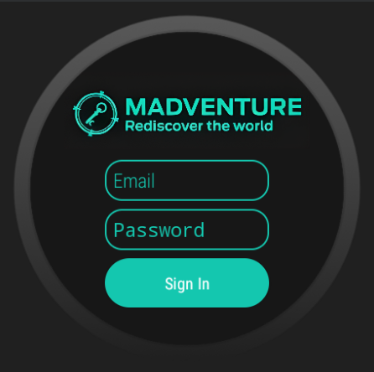

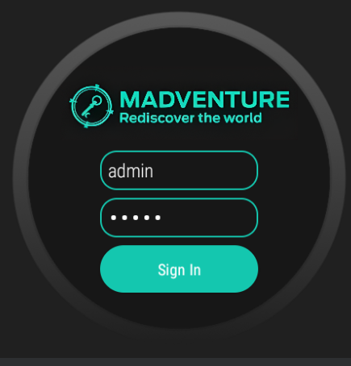

Сообщение об ошибке ввода данных

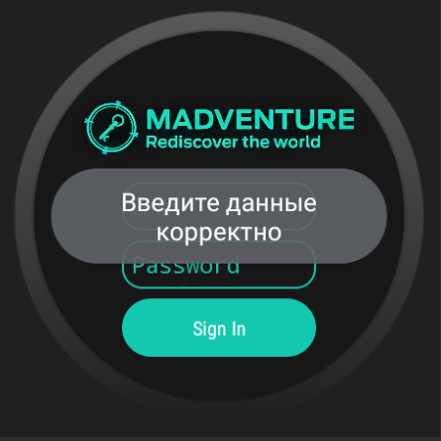

Экран с текстовой информацией

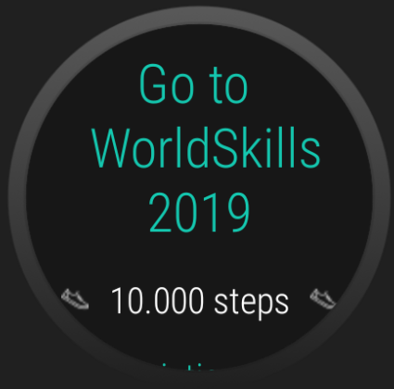

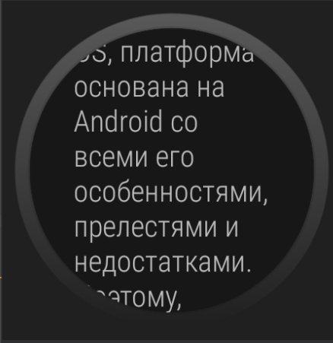

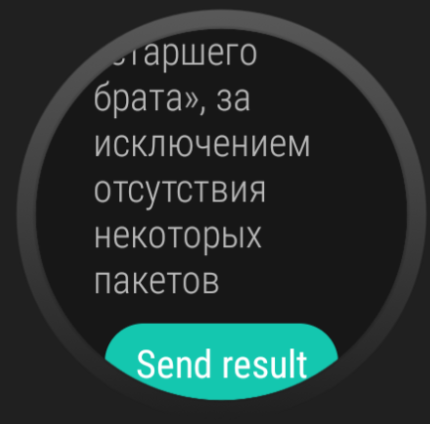

Уведомление при нажатии по кнопке

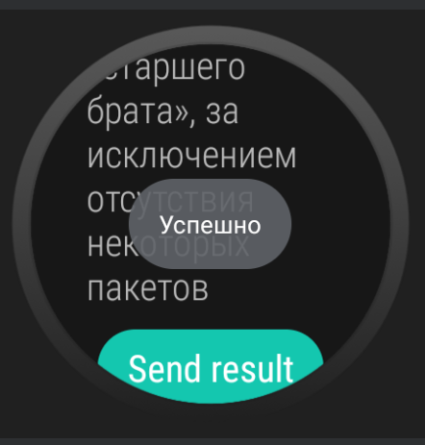

**Тестовые ситуации:**

Имеется проверка на ввод данных логина и пароля (больше 3х символов)

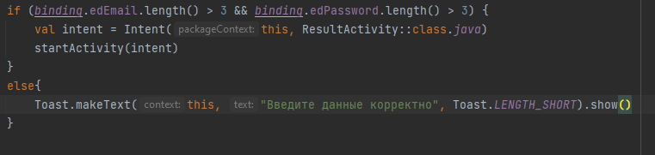

**Вывод:** я научилась работать с приложениями и создавать их под систему Wear OS.